POLITECHNIKA WARSZAWSKA

WYDZIAŁ MECHATRONIKI

Data Mining

projekt grupowy  
„Regresja logistyczna”

Wykonali:  
Adrian Szymański  
Michał Kalski



Dane zostały pobrane z zbioru dostępnego pod linkiem: [UCI Machine Learning Repository: Estimation of obesity levels based on eating habits and physical condition Data Set](https://archive.ics.uci.edu/ml/datasets/Estimation+of+obesity+levels+based+on+eating+habits+and+physical+condition+).   
Pochodzą z badań prowadzonych nad wagą ciała osób charakteryzowanych 17-stoma zmiennymi: [Dataset for estimation of obesity levels based on eating habits and physical condition in individuals from Colombia, Peru and Mexico - ScienceDirect](https://www.sciencedirect.com/science/article/pii/S2352340919306985?via%3Dihub).



Dane zawarte w pliku zawierają 17 zmiennych:

* Gender -> płeć osoby badanej [mężczyzna/kobieta]
* Age -> wiek [lata]
* Height -> wzrost [m]
* Weight -> masa ciała [kg]
* Family_history_with_overveight -> problemy z masą ciała w rodzinie [tak/nie]
* FAVC -> częstotliwość spożywania wysokokalorycznych posiłków [tak/nie]
* NCP -> liczność głównych posiłków [liczba]
* CAEC -> spożycie pomiędzy posiłkami [4 poziomy]
* SMOKE -> palenie papierosów [tak/nie]
* CH2O -> dzienne spożycie wody [l]
* SCC -> świadome obliczanie liczby kalorii [tak/nie]
* FAF -> częstotliwość wysiłku fizycznego [4 poziomy]
* TUE -> czas użytkowania sprzętu elektronicznego dziennie [3 poziomy]
* CALC -> częstotliwość spożywania alkoholu [3 poziomy]
* MTRANS -> środek transportu/ sposób dojeżdżania do pracy [4 typy]
* NObeyesdad -> oznaczenie poziomu wagi [6 poziomów]

OPIS ZAGADNIENIA REGRESJI LOGISTYCZNEJ

Dane zostały przekształcone tak, aby można było przeprowadzić regresję logistyczną:

* Zmienna wyjściowa *NObeyesdad* została przekształcona na binarną postaci *Proper_weight,* która przyjmuje wartość 1 gdy waga jest „Normal_weight” w przeciwnym wypadku 0
* Pozostałe zmienne przekształcone zostały z typu *character* na *numeric* z odpowiednią rozpiętością wartości typu *intiger*



Sporządzono podsumowanie przekształconych/przygotowanych danych:

Sprawdzono korelacje danych wejściowych.

Aby dokonać poprawnego podziału danych na uczące i testowe, najpierw rozdzielono dane względem zmiennej wyjściowej. Następnie podzielono w stosunku 70:30 i scalono wyniki podziału.

Pierwszy model pełny, *formuła* uwzględnia wszystkie zmienne wejściowe. Dopasowanie zostało utworzone dla rodziny *quasibinominal*. Jako próg odcięcia przyjęto *0.5.*

Dopasowanie sprawdzono na danych testowych. Model poprawnie opisuje przyporządkowanie do grupy z wagą niepoprawną, jednak popełnia duży błąd przyporządkowując osoby z poprawną masą ciała do grupy przeciwnej.

Na podsumowaniu powstałego modelu można zauważyć, że ze względu na zbyt duże wartości testu p-val wiele zmiennych nie jest istotnych.

OPIS DO WYKRESU



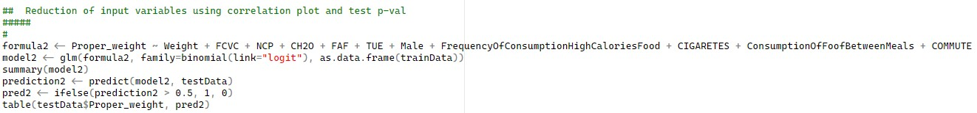

Na podstawie correlogramu i wykonanych testów p-val w modelu pierwszym zredukowano ilość zmiennych wejściowych.

Jak widać, stworzony model zawiera nadal kilka zmiennych o niewielkim znaczeniu oraz popełnia nieco mniejszą choć podobną liczbę błędów.

Aby poprawić jakość modelu usunięto z zbioru uczącego obserwacje o dużej odległości Cooke’a. Dodatkowo ograniczono ponownie liczbę zmiennych wejściowych do modelu.



Dopasowany model mimo prostszej budowy nie popełnia większej ilości błędów.



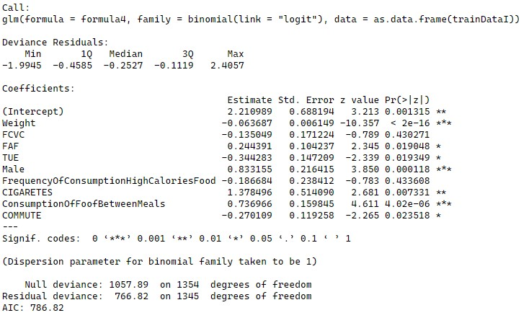



Ostateczny model ograniczony został do 9 zmiennych wejściowych. Próg odcięcia zmieniono na 0.1. Model popełnia znacząco mniej błędów w przypadku przyporządkowania osób z poprawna masą ciała jako niepoprawną. Popełnia przy tym niewiele więcej błędów przyporządkowania w odwrotnej sytuacji.

1. TEN NO I TU